1. RGB三色通道合并  
   首先准备好各张贴图以及它们所属的通道

把这三张图分别导入到ps中

将“图像”“模式”调整为“灰度”

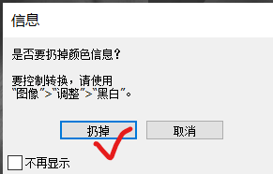

打开通道窗口

选择合并通道，选择RGB。

按顺序选好通道，点击合并，就得到目标图像啦！

存储为.tga贴图文件即可。

1. RGBA四通道合并

按照上面的教程，先准备好只有三个通道的RGB图。

因为有些贴图是倒过来的，需要变换（ctrl＋T）为“垂直翻转”。但也会因此无法合并图层，报错如下：

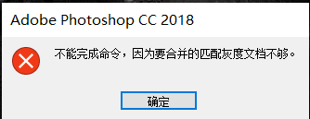

这个时候，只需要把图层，右键，“拼合图像”。

就可以合并通道啦！注意顺序。

然后打开透明度贴图

复制透贴的通道到RGB图：在透贴的通道窗口中，点击选中通道，右键，“复制通道”，目标选中为RGB图。

这时候的通道其实是不正确的，并不能实现透明度改变。

在RGB图的通道窗口中，按下ctrl键，点击透明度通道。就可以生成以该通道为基础的选区。

回到图层窗口，选中RGB图，ctrl+J复制图层，就得到了有透明度的图层。